poortjeshockey
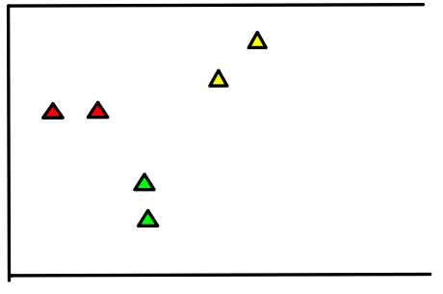 | Max. 8 spelers, 2 of 3 partijen, hesjes, 1 bal in het spel, paar ballen langs de kant  Je scoort een punt als je de bal door het poortje naar een medespeler passt.  Na een punt gewoon doorspelen

